บทที่ 9
การจัดตั้งเว็บไซต์ของห้องวิจัย ISAG ที่มีความปลอดภัย

9.1 วัตถุประสงค์ของเว็บไซต์ของห้องวิจัย
เว็บไซต์ของห้องวิจัย ISAG จัดทำขึ้นเพื่อเป็นแหล่งข้อมูลและศูนย์กลางในการเผยแพร่ความรู้เกี่ยวกับระบบรักษาความปลอดภัยในคอมพิวเตอร์ โดยภายในเวบไซต์จะมีข้อมูลข่าวสารต่างๆ มากมายอันได้แก่ ข่าวความเคลื่อนไหวต่างๆ กิจกรรมที่น่าสนใจ บทความ เอกสารและไฟล์ต่างๆ ข้อมูลโครงงานของห้องวิจัยและข้อมูลอื่นๆ ที่น่าสนใจ นอกจากนี้ยังเป็นแหล่งพบปะระหว่างสมาชิกของห้องวิจัยด้วย

9.2 ฟีเจอร์ที่สำคัญของเว็บไซต์ของห้องวิจัย
- ระบบสมาชิก สามารถเพิ่มสมาชิก หรือลบสมาชิกออกจากระบบได้ โดยสมาชิกสามารถกรอกข้อมูลเพื่อใช้ในการติดต่อกันระหว่างรุ่นได้
- ส่วนประกาศข่าว สามารถประกาศข่าวในหน้าแรกของเว็บไซต์ได้ โดยข่าวนี้ยังแยกเป็น ข่าวประกาศภายนอกซึ่งบุคคลทั่วไปสามารถดูได้และข่าวประกาศภายในซึ่งเฉพาะสมาชิกที่ล็อกอินเข้ามาในเว็บไซต์เท่านั้นที่สามารถดูได้
- ส่วนเขียนบทความ โดยสมาชิกที่ล็อกอินเข้ามาสามารถเขียนบทความต่างๆ ที่น่าสนใจ โดยสามารถแบ่งแยกบทความเป็นหมวดหมู่ได้
- ส่วนเพิ่มข้อมูลโปรเจค โดยสมาชิกสามารถกรอกข้อมูลโปรเจคที่ทำรวมทั้งอัปโหลดไฟล์โปรเจคเพื่อเผยแพร่โปรเจคของห้องวิจัยผ่านทางเว็บไซต์ได้
- ส่วนเพิ่มข้อมูลบทความวิจัยตีพิมพ์ โดยสมาชิกสามารถกรอกข้อมูลและอัปโหลดไฟล์เพื่อเผยแพร่บทความวิจัยตีพิมพ์ผ่านทางเว็บไซต์ได้
- ส่วนเพิ่มโปรแกรมและไฟล์ โดยสมาชิกสามารถอัปโหลดไฟล์และโปรแกรมจากเครื่องตัวเองมาที่เซิร์ฟเวอร์เพื่อเผยแพร่ไฟล์ต่างๆ ที่สำคัญได้ โดยจะแบ่งเป็นไฟล์ที่ให้ผู้ใช้ทั่วไปดาวน์โหลดได้และไฟล์ภายในซึ่งให้สมาชิกที่ล็อดอินเข้ามาในเว็บไซต์เท่านั้นดาวน์โหลดได้
- ส่วนเวบบอร์ดสำหรับแสดงความคิดเห็นโดยจะแบ่งเป็นเวบบอร์ดสำหรับบุคคลทั่วไป และเวบบอร์ดภายในสำหรับสมาชิกที่ล็อกอินเข้ามาในระบบแล้วเท่านั้น
- ส่วนเพิ่มลิงค์ต่างๆ ที่น่าสนใจ โดยสมาชิกสามารถเพิ่มลิงค์ที่น่าสนใจ โดยสามารถสร้างหมวดลิงค์ และแบ่งประเภทของลิงค์เป็นหมวดหมู่ตามที่ต้องการได้
- ส่วนของสมุดเยี่ยมชม (Guestbook) สำหรับแนะนำติชมต่างๆ
- ส่วนของระบบแจ้งข่าวสารสำหรับสมาชิก (Mailing list)
- ส่วนของคำถามที่ถามบ่อย (Frequently Asked Questions : FAQ) โดยผู้ดูแลระบบสามารถสร้างหมวดพร้อมเพิ่มทั้งคำถาม-คำตอบในแต่ละหมวดได้ นอกจากนี้ยังสามารถแก้ไขหรือลบได้
- ส่วนของผู้ดูแลระบบที่สามารถติดตามการทำงานและจัดการข้อมูลทั้งหมดภายในเว็บไซต์ได้ ไม่ว่าจะเป็นการเพิ่มข้อมูล การลบข้อมูล การตรวจสอบดูว่าผู้ใช้คนไหนทำอะไรภายในเว็บไซต์บ้าง การเพิ่มหรือลบผู้ใช้ออกจากระบบ การกำหนดรหัสผ่านให้ผู้ใช้ใหม่ การดูสถิติการใช้งานของเว็บไซต์รวมทั้งล็อกไฟล์ของเว็บไซต์ด้วย

9.3 สิทธิ์การใช้งานเว็บไซต์
เอกสารในแต่ละหน้าภายในเว็บไซต์นั้นจะสามารถกำหนดสิทธิ์การใช้งานได้ว่าผู้ใช้ระดับไหนมีสิทธิ์ในการดูเอกสารนี้ โดยที่เวลาร้องขอเอกสารแต่ละหน้าของเว็บไซต์นั้นจะมีการตรวจสอบว่าผู้ที่ร้องขอนั้นมีสิทธิ์ดูข้อมูลในหน้านั้นหรือเปล่าถ้ามีสิทธิ์ก็จะแสดงข้อมูลในหน้านั้นออกมาทันที แต่ถ้าไม่มีสิทธิ์ก็จะแสดงแบบฟอร์มเพื่อให้ผู้ใช้ได้ล็อกอิน โดยผู้ใช้จะต้องใส่ชื่อและรหัสผ่านที่ถูกต้องจึงจะสามารถดูข้อมูลในหน้านั้นได้ สำหรับสิทธิ์การใช้งานเว็บไซต์ของผู้ใช้นั้น จะแบ่งสิทธิการใช้งานออกเป็น 3 ระดับดังต่อไปนี้
- ผู้ใช้ทั่วไป
สามารถดูข้อมูลทั่วไปจากเว็บไซต์ได้ เช่น โครงงานของห้องวิจัย ข่าวประกาศ บทความ ดาวน์โหลดโปรแกรม ข้อมูลของห้องวิจัย สมาชิกของห้องวิจัย แสดงความคิดเห็นต่างๆ เป็นต้น
- สมาชิกห้องวิจัย
สามารถดูข้อมูลได้เหมือนผู้ใช้ทั่วไป นอกจากนี้ยังสามารถเพิ่มหรือแก้ไขข้อมูลต่างๆ ในเว็บไซต์ได้ เช่น สามารถประกาศข่าวได้ เขียนหรือแก้ไขบทความได้ เพิ่มหรือแก้ไขลิงค์ เพิ่มหรือแก้ไขข้อมูลโปรเจคได้ เปลี่ยนรหัสผ่านได้ เป็นต้น โดยสมาชิกจะต้องล็อกอินเข้าไปก่อน ถึงจะสามารถใช้คุณสมบัตินี้ได้
- ผู้ดูแลระบบ
มีสิทธิ์ทุกอย่างที่สมาชิกห้องวิจัยสามารถทำได้ นอกจากนี้ยังมีสิทธิ์พิเศษเพิ่มเติม ได้แก่ การเพิ่มผู้ใช้เข้ามาในระบบหรือลบผู้ใช้ออกจากระบบ การแก้ไขหรือลบข้อมูลทุกๆ อย่างภายในเว็บไซต์ ได้ เช่น ลบกระทู้จากเวบบอร์ด หรือลบบทความ สามารถดูสถิติหรือล็อกไฟล์ของเว็บไซต์ได้ เป็นต้น

9.4 โครงสร้างของเว็บไซต์

โดยโครงสร้างทั้งหมดของเวบไซต์ แสดงดังตารางดังต่อไปนี้
 | ผู้ใช้ทั่วไป | สมาชิกห้องวิจัย | ผู้ดูแลระบบ
ข่าวความเคลื่อนไหว | ดูได้ | ประกาศหรือแก้ไขได้ | ลบได้
บทความ | ดูได้ | เขียนหรือแก้ไขได้ | ลบได้
บทความตีพิมพ์ | ดูได้ | เพิ่มหรือแก้ไขได้ | ลบได้
โครงงานห้องวิจัย | ดูได้ | เพิ่มหรือแก้ไขได้ | ลบได้
จัดเก็บไฟล์ ทั่วไป | ดาวน์โหลดได้ | เพิ่มหรือแก้ไขได้ | ลบได้
จัดเก็บไฟล์ ภายใน | - | ดาวน์โหลด เพิ่มหรือแก้ไขได้ | ลบได้
Webboard ทั่วไป | แสดงความคิดเห็นได้ | แสดงความคิดเห็นได้ | ลบกระทู้ได้
Webboard ภายใน | - | แสดงความคิดเห็นได้ | ลบกระทู้ได้
ข้อมูลสมาชิกห้องวิจัย | ดูได้ | แก้ไขข้อมูลได้ | ลบได้
ข้อมูลอาจารย์ | ดูได้ | ดูได้ | แก้ไขหรือลบได้
เพิ่มหรือแก้ไขข้อมูลผู้ใช้ในระบบ | - | - | เพิ่มหรือลบได้
เปลี่ยนรหัสผ่าน | - | ได้ | ได้
กำหนดรหัสผ่านใหม่หรือกำหนดสิทธิ์ใหม่ | - | - | ได้
Login – logout | - | ได้ (ส่วนของสมาชิก) | ได้ (ส่วนของผู้ดูและระบบ)
Link | ดูได้ | เพิ่มหรือแก้ไขได้ | ลบหรือย้ายหมวดได้
ค้นหาข้อมูล | ค้นหาได้ | ค้นหาได้ | ค้นหาได้
FAQ | ดูได้ | ดูได้ | เพิ่ม แก้ไขหรือลบได้
Logfile | - | - | ดูได้
สถิติของเว็บไซต์ | - | - | ดูได้
ข้อมูลติดต่อ | ดูได้ | ดูได้ | แก้ไขได้
สมุดเยี่ยมชม | เขียน-ดูได้ | เขียน-ดูได้ | ลบได้
Mailing list | สมัคร-รับข่าวได้ | สมัคร-รับข่าวได้ | เขียนข่าวได้
รายงานข้อผิดพลาด | รายงานได้ | รายงานได้ | ตรวจสอบ ลบหรือแก้ไขได้
Review paper | - | Review หรือดูได้ | ลบได้
ตาราง 9-1 แสดงโครงสร้างและสิทธิ์ในการใช้งานของเว็บไซต์
9.5 ตัวอย่างความปลอดภัยของเว็บไซต์ห้องวิจัย
- ส่วนตรวจสอบสิทธิ์การใช้งานของผู้ใช้ โดยที่เอกสารแต่ละหน้าจะสามารถกำหนดได้ว่าผู้ใช้ระดับใดมีสิทธิ์ดูข้อมูลภายในเอกสารนี้ได้
- ความปลอดภัยในการจัดเก็บไฟล์และโปรแกรมต่างๆ ภายในเว็บไซต์ โดยจะใช้วิธีการเข้ารหัสชื่อไฟล์และไดเรกทอรี่ไว้ ทำให้ผู้ใช้ทั่วไปไม่สามารถรู้ได้ว่าเราจัดเก็บไฟล์ไว้ที่ไหน
- ความปลอดภัยในการรับส่งข้อมูลด้วย Session โดยตัวแปรต่างๆ ที่อยู่ใน Session จะมีการจัดเก็บไว้ที่ฝั่งเซิร์ฟเวอร์ ซึ่งในการติดต่อเพื่อเข้าถึงตัวแปรนี้จากฝั่งไคลเอนต์จะติดต่อโดยใช้ Session ID ที่มีการเข้ารหัสไว้ นอกจากนี้ Session ID นี้ยังมีการเข้ารหัสอีกครั้งด้วยโพรโตคอล SSL จึงเป็นการยากที่จะดักจับข้อมูล Session นี้ได้
- ความปลอดภัยของระยะเวลาในการใช้งานภายในเว็บไซต์ โดยเมื่อสมาชิก Login เข้ามาใช้งานภายในเว็บไซต์แล้ว โดยที่ทิ้งหน้าจอไว้และไม่ได้ทำอะไร ระบบจะสามารถตรวจสอบและ Logoff ให้โดยอัติโนมัติ โดยสามารถกำหนดเวลาได้
- การกำหนดระดับของผู้ใช้ในการติดต่อกับฐานข้อมูล โดยที่เว็บไซต์แต่ละหน้าจะมีการใช้คำสั่ง Query ที่แตกต่างกัน ดังนั้นการกำหนด Username และ Password ที่ใช้ในการติดต่อกับฐานข้อมูลในระดับที่แตกต่างกัน ทำให้เวบไซต์มีความปลอดภัยมากยิ่งขึ้น
- ความปลอดภัยของฐานข้อมูล โดยการกำหนดสิทธิ์ให้กับผู้ใช้โดยชื่อและรหัสผ่านที่กำหนดให้นั้นมีผลเฉพาะฐานข้อมูลๆ หนึ่งเท่านั้น ซึ่งถ้าหากผู้บุกรุกได้ชื่อและรหัสผ่านนี้ไป ก็ไม่สามารถทำอะไรกับข้อมูลในฐานข้อมูลอื่นๆ ได้
- การป้องกันการส่งค่าตัวแปรมาทาง URL โดยวิธี post method สามารถป้องกันได้โดย การยกเลิกการสร้างตัวแปรโกลบอลที่ส่งมาทางโพรโตคอล HTTP โดยการปรับแต่งค่าในไฟล์คอนฟิกกูเรชั่นของ PHP ทำให้สามารถป้องกันการส่งค่าตัวแปรมาได้
- การตรวจสอบ input ที่รับมาจากผู้ใช้โดยใช้ Regular Expression เพื่อป้องกันการพิมพ์ค่า input ที่แปลกๆ มาหรือส่งโปรแกรมเข้ามารันที่เซิร์ฟเวอร์
- หยุดการทำงานของ Script ทันทีเมื่อเกิดข้อผิดพลาดในการทำงาน ทำให้ Browser ส่งค่าว่างเปล่ากลับไปให้ผู้ใช้ โดยผู้บุรุกจะไม่ได้รับอะไรไปเลย ไม่มีการแสดงผลข้อผิดพลาดต่างๆ
- การตรวจสอบว่าผู้ที่จะเข้ามาใช้งานในส่วนของผู้ดูแลระบบต้องมาจาก IP Address ภายในที่กำหนดไว้เท่านั้น
- การป้องกันการ Browser Directory ของ Apache
- การจัดเก็บ Logfile เพื่อติดตามการทำงานของผู้ใช้ ว่าใครทำอะไร ที่ไหน เมื่อไหร่ เวลาไหน
- การป้องกันการโจมตีแบบปฏิเสธการให้บริการ โดยการปฏิเสธคำร้องขอที่มีเข้ามาเป็นจำนวนมากในช่วงเวลาเดียวกันจากที่ใดที่หนึ่ง

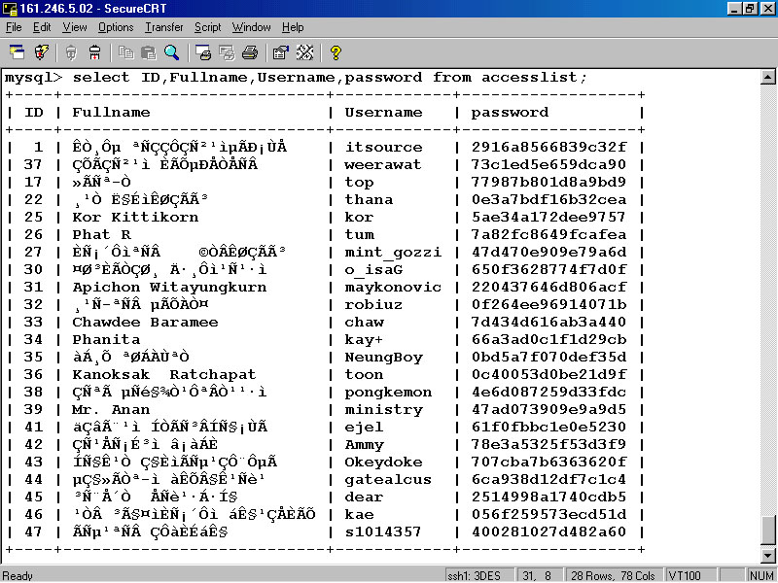
รูปที่ 9-1 แสดงการการเข้ารหัสรหัสผ่านที่เก็บไว้ในฐานข้อมูลทำให้มีความปลอดภัยมากขึ้น
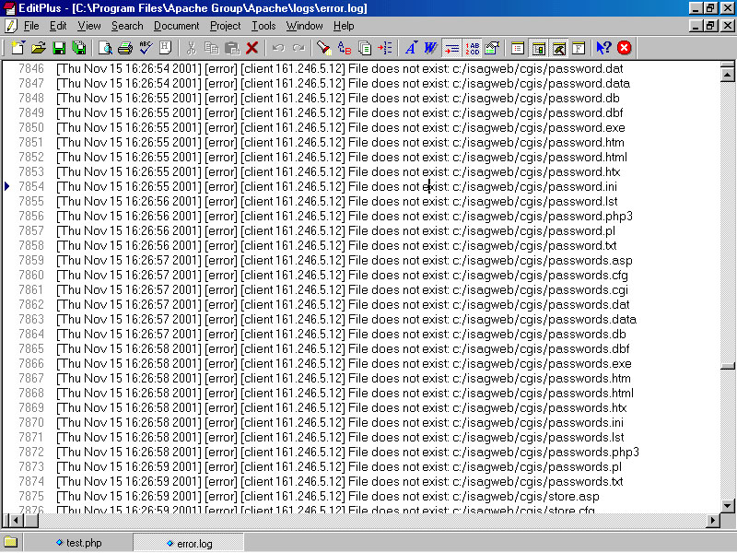
รูปที่ 9-2 แสดงการใช้เครื่องมือในการสแกนหาไฟล์ password ที่เก็บไว้ในเซิร์ฟเวอร์

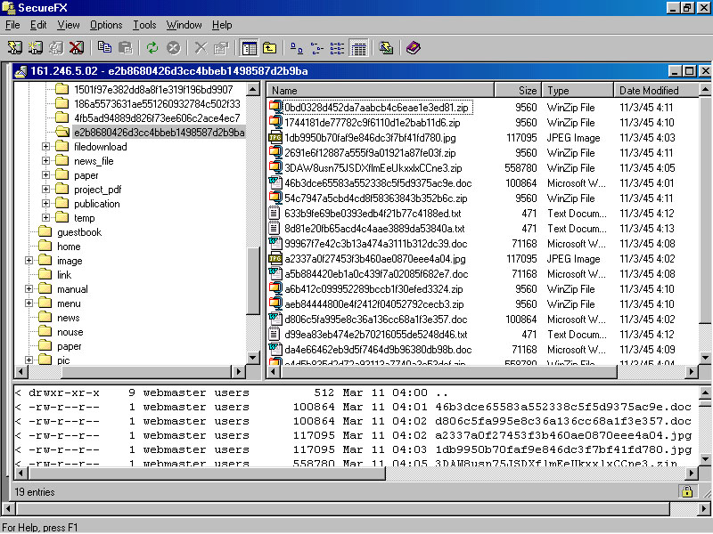
รูปที่ 9-3 แสดงการเข้ารหัสไฟล์และไดเรกทอรี่เพื่อป้องกันไฟล์และและข้อมูลในไดเรกทอรี่ที่สำคัญ
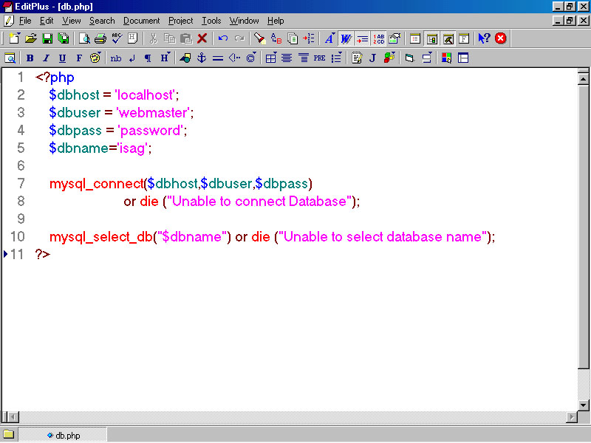
รูปที่ 9-4 แสดงการใช้ชื่อและรหัสที่แตกต่างกันในการติดต่อกับฐานข้อมูลในแต่ละไฟล์ที่มีความสำคัญต่างกัน
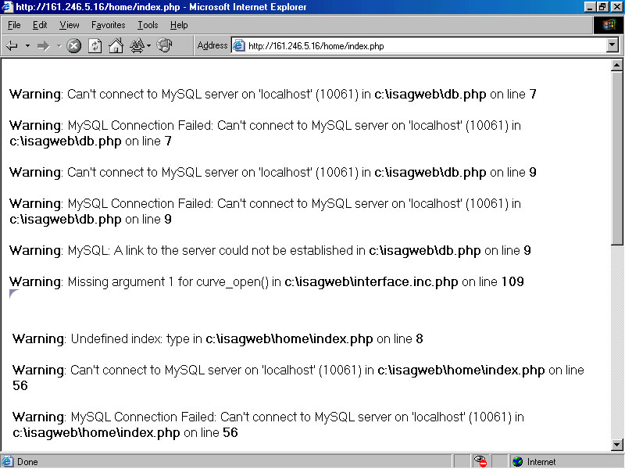
รูปที่ 9-5 แสดงข้อผิดพลาดที่เกิดขึ้นโดยที่ไม่ได้ปิดการแสดงข้อผิดพลาดไว้ ทำให้ผู้บุกรุกทราบข้อมูลเกี่ยวกับระบบได้ ซึ่งถ้าหากมีการปิดการแสดงข้อผิดพลาดนี้ ผู้บุกรุกก็จะไม่ได้ข้อมูลอะไรไปเลย

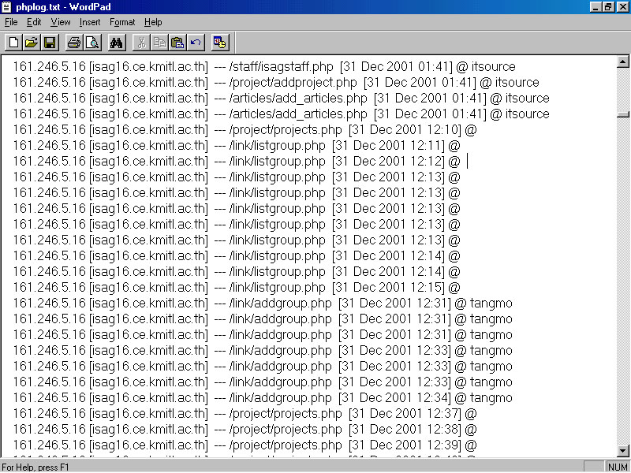
รูปที่ 9-6 แสดงการใช้ล็อกไฟล์เพื่อให้สามารถตรวจสอบการทำงานของเว็บไซต์ได้
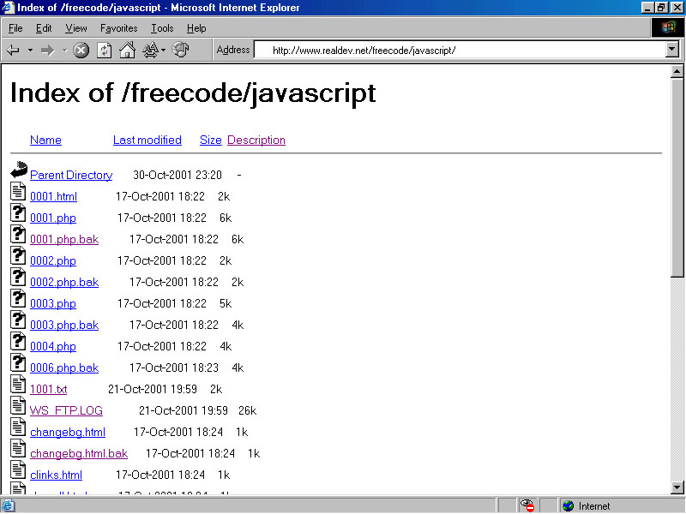
รูปที่ 9-7 แสดงไฟล์ที่อยู่ภายในไดเรกทอรี่นั้นเมื่อไม่มีดีฟอลต์ไฟล์ ซึ่งทำให้ผู้บุกรุกสามารถดูไฟล์ทั้งหมดที่มีอยู่ได้
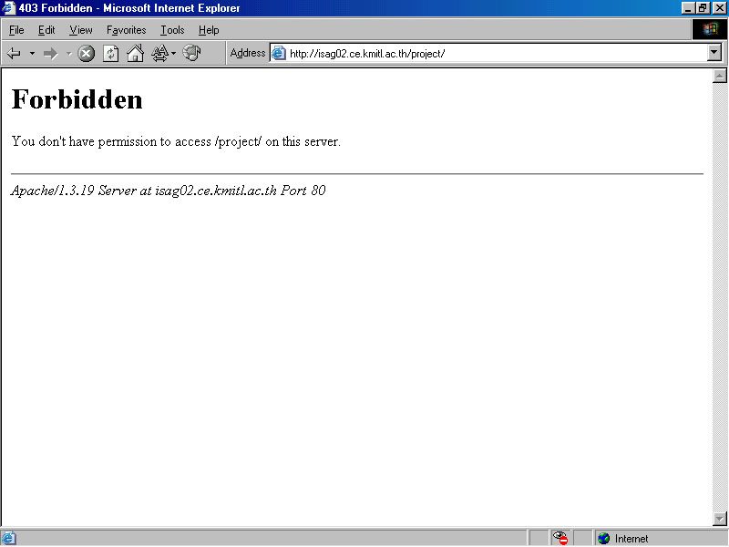
รูปที่ 9-8 แสดงการปรับแต่งค่าเพื่อไม่ให้แสดงชื่อไฟล์ในไดเรกทอรี่เมื่อไม่มีดีฟอลต์ไฟล์ทำให้ระบบมีความปลอดภัยมากยิ่งขึ้น

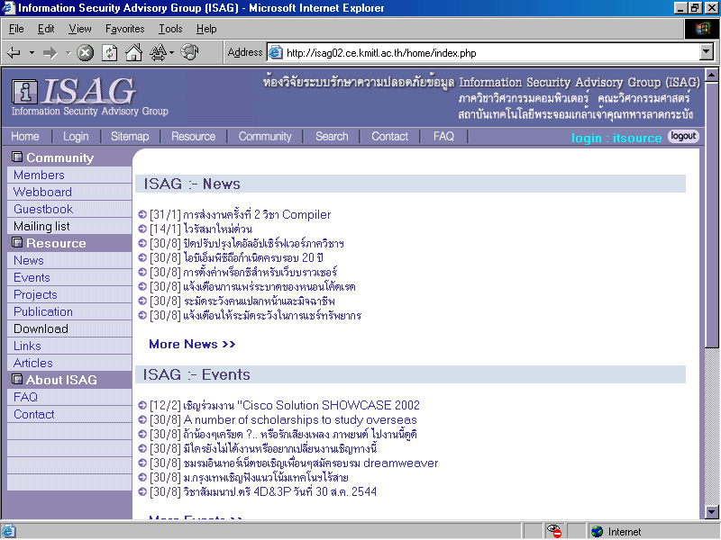
9.6 ตัวอย่างเวบไซต์ของห้องวิจัย

รูป 9-9 ตัวอย่างหน้าแรกของเว็บไซต์ซึ่งประกอบไปด้วยข่าวประกาศต่างๆ
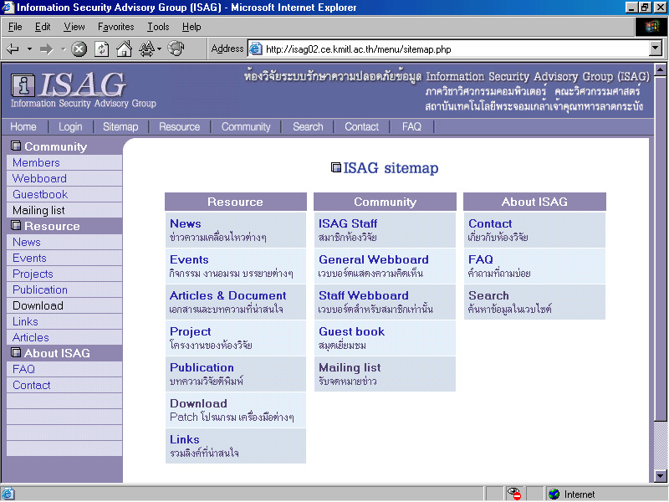
รูป 9-10 ตัวอย่างหน้า Sitemap ซึ่งจะแสดงแผนที่ของเว็บไซต์ทั้งหมด

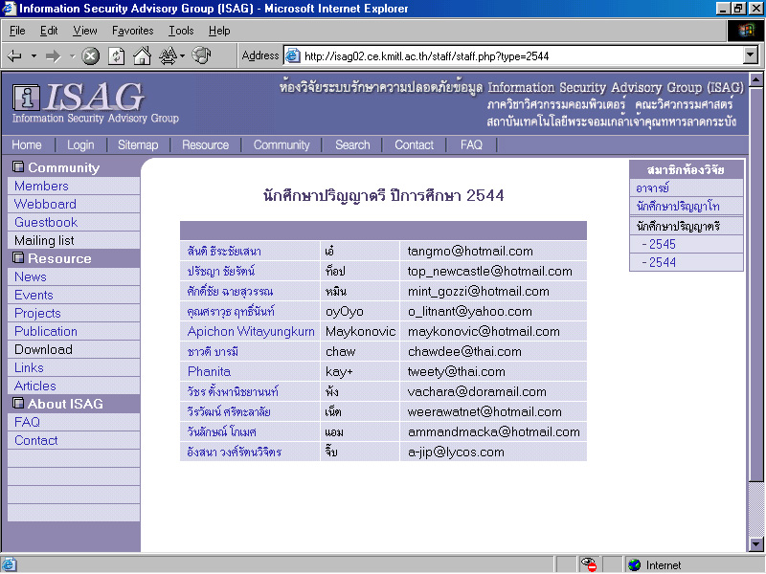
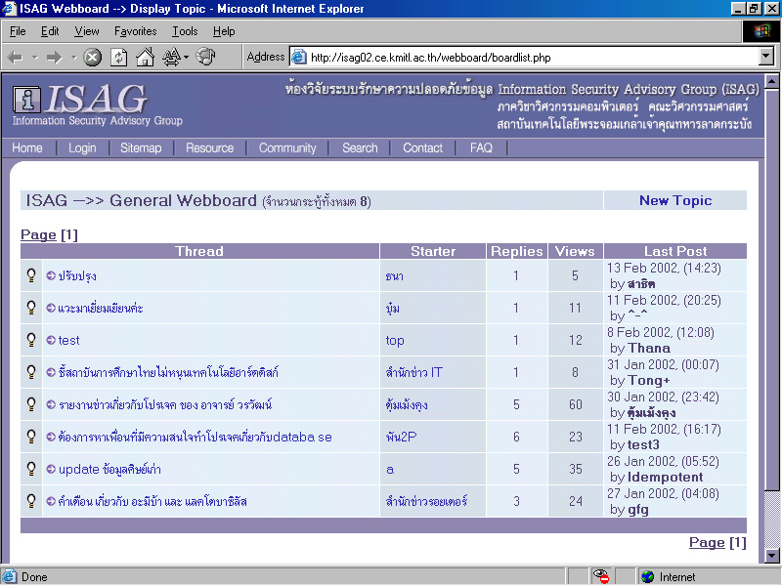
รูป 9-11 ตัวอย่างหน้าที่แสดงสมาชิกของห้องวิจัย

รูปที่ 9-12 ตัวอย่างหน้าที่แสดงบอร์ดความคิดเห็นต่างๆ

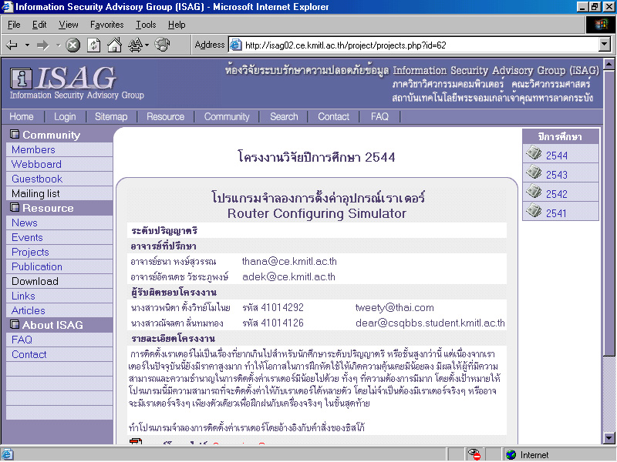
รูป 9-13 ตัวอย่างหน้าที่แสดงโครงงานของห้องวิจัย
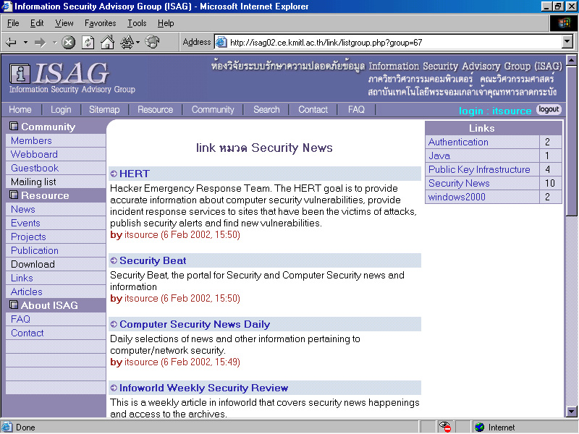

รูป 9-14 ตัวอย่างหน้าที่แสดงลิงค์ของห้องวิจัยแยกตามหมวดหมู่

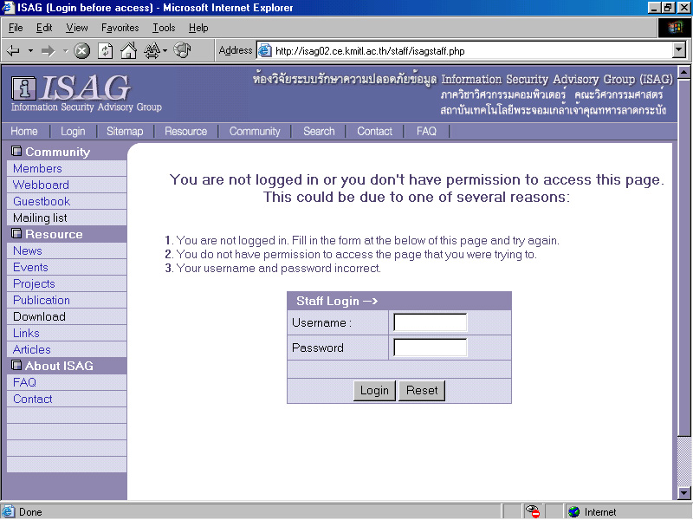
รูป 9-15 ตัวอย่างหน้าจอ login เข้าสู่ระบบสำหรับสมาชิกเท่านั้น
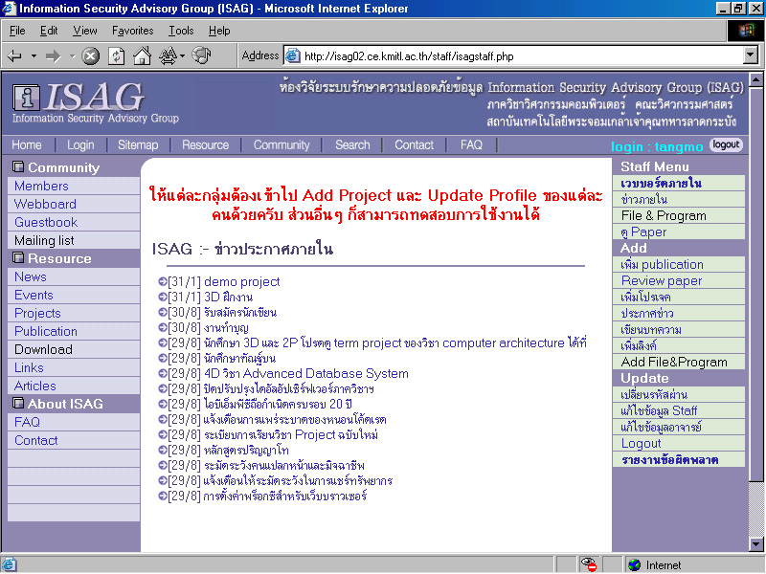
รูป 9-16 ตัวอย่างหน้าที่แสดงข่าวประกาศภายในเมื่อสมาชิก login เข้ามาสู่ระบบแล้ว

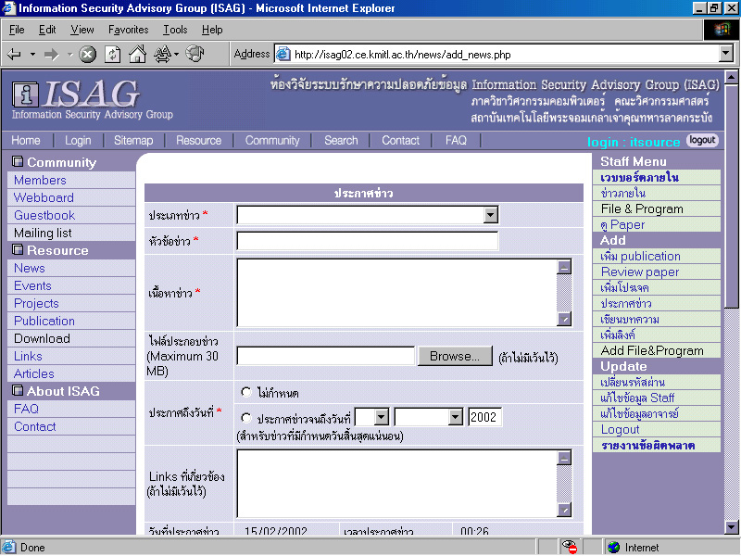
รูป 9-17 ตัวอย่างหน้าที่ใช้สำหรับประกาศข่าว
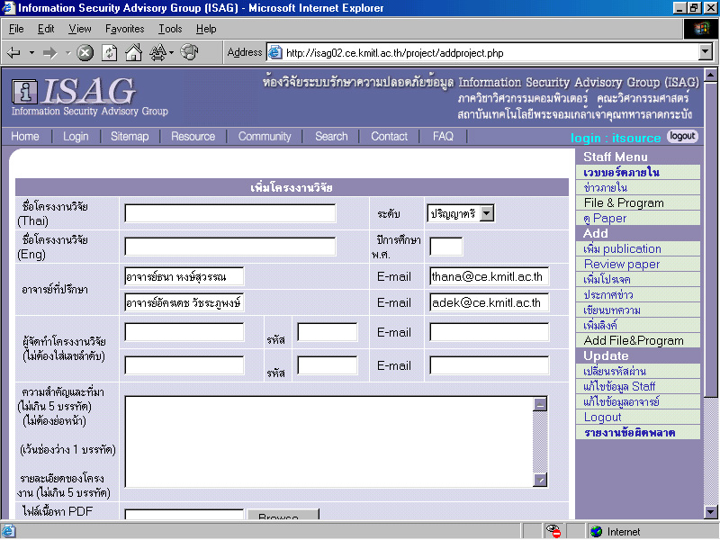

รูป 9-18 ตัวอย่างหน้าที่ใช้สำหรับเพิ่มข้อมูลโครงงาน

